Занятие 1.
Тема: Светофор мысли: включаем внимание!
Цель: создать условие для развития у детей познавательных интересов, формировать стремление ребёнка к размышлению и поиску, вызывать у него чувство уверенности в своих силах, в возможностях своего интеллекта, для становления у детей развитых форм самосознания и самоконтроля.

Задачи: развитие познавательной активности, формирование и развитие внимания;
учиться строить рассуждения, выполнять логические действия сравнения, анализа, обобщения;
развивать навыки сотрудничества с учителем и другими детьми;
учиться высказывать своё мнение, вести диалог, договариваться о распределении функций в совместной деятельности;
воспитывать любознательность.
Характеристика деятельности учащихся на уроке:
- Понимать учебную задачу урока и стремиться её выполнить;
- Участвовать в диалогах, дискуссиях, поисково– творческой деятельностях;
- Отвечать на итоговые вопросы и оценивать свои достижения на уроке
- Оценивать свою деятельность;
Оборудование: ; презентация , рабочие тексты, карточки,

Ход занятия.
Деятельность учителя | Деятельность учащихся | УУД
- Самоопределение, мотивация к учебной деятельности.  - Мы начинаем работу нашего кружка, который называется «Школа исследователей».  - Кто такой исследователь?  - Что исследовали во 2 классе?  - Какими методами исследования пользовались?  - Кто и что вам помогало в исследованиях?  - Актуализация опорных знаний.  - Каким должен быть исследователь, чтобы провести исследование?  (внимательным, начитанным, творческим и т.д.)  III. Постановка цели занятия.  - Именно с этого мы и начнем работу нашего кружка.  - Прочитайте тему нашего занятия  Тема: « Светофор мысли: включаем внимание!»  - Определите цель работы, проблему, выдвинете гипотезу.  IV.Осознанное выполнение различных действий для выявления и освоения способов решения учебных задач.  1.Понятие «внимание».  - С чего начнём нашу работу? (выясним, что такое внимание)  - Что такое внимание, по- вашему?  - А теперь давайте посмотрим, как в толковом словаре даётся объяснение этому слову (зачитывают).  Внимание – 1. Сосредоточенность мыслей или зрения, слуха на чем-нибудь.  2. Заботливое отношение к кому-чему-нибудь. (Слайд)  - Запишите в своей тетради.  - Поработаем в группах с источником информации.  Карточка.  Внимание – волшебная дверца, через которую каждый человек общается с внешним миром. Волшебная дверца, как и всякая другая дверь может быть плотно заперта, распахнута настежь или просто открыта – ровно настолько, насколько необходимо. Так какое же положение дверцы самое лучшее?  Если она закрыта, мы не видим и не слышим ничего из того, что происходит снаружи.  Если она распахнута слишком широко, мир обрушивается на нас со всей своей силой и мощью, и мы не всегда успеваем его воспринять и понять во всей полноте.  Если же волшебная дверца просто открыта – ровно настолько, насколько это необходимо в каждом определённом случае – мы получаем через неё достаточное количество информации и способны полностью эту информацию осмыслить.  Но можно ли научиться управлять волшебной дверцей по собственному усмотрению. И если да, то где же спрятан золотой ключик, открывающий и закрывающий её? Он таится в нас самих. И нам необходимо научится управлять своим вниманием. Поэтому нужно тренировать своё внимание.  - Какие моменты вам показались важными, интересными?  - Чтобы вы добавили к своей записи о внимании? Запишите.  2. Задание на внимание.  У вас на столах лежат карточки № 2. Прочитайте, обсудите в группах. Какие ошибки допущены?  Карточка для 1 группы  *Чтобы зашить дырку, нужно взять иголку, завязать на конце узелок и приступить к делу.  *Мы очень любим пить горячий чай, который достаем из холодильника.  *Ух, какие высокие домы на этой улице.  *На телевизоре показывали очень интересные мультфильмы.  Карточка для 2 группы.  *Нарисовай мне кораблик пожалуйста, - попросил Коля папу.  *Девочки пошли гулять и надели тёплые сапожки, потому что на улице была ужасная жара.  *У Феди была ещё совсем молодая бабушка. Ей исполнилось всего 347 лет.  *Родник из-под камня весело бьёт, птичка на дереве гнёздышко вьёт.  Карточка для 3 группы.  *Пчелка сок цветочный пьет, из него готовит лёд.  *Чтобы дети съели молочный суп весь до капельки, мама дала им вилки.  *Чтобы выросли листочки, на ветвях набухли бочки.  *Волны ходят на просторе, день и ночь в открытом горе.  - Для выполнения этих заданий, что вы должны были сделать? (Внимательно прочитать, подумать прежде чем отвечать).  Физминутка.  Упражнение «Слушай и исполняй!» (цель — развитие внимания и памяти).  Процедура игры. Ведущий называет несколько действий, но не показывает их. Разрешается повторить это задание 1-2 раза. Затем дети должны повторить эти действия в своих движениях в той последовательности, в какой они были названы ведущим.  Задание 1. Повернуть голову направо, повернуть голову прямо, опустить голову вниз, повернуть голову прямо.  Задание 2. Поднять правую руку вверх, поднять левую руку вверх, опустить обе руки.  Задание 3. Повернуться налево (на 90°), присесть, встать.  Задание 4. Поднять правую ногу, стоять на одной левой ноге, поставить правую ногу.  Упражнение «Пишущая машинка» (для детей, знающих буквы), (цель — развитие произвольного внимания, закрепление навыков чтения).  Процедура игры. Как и в предыдущем упражнении, каждому ребенку присваивается определенная буква алфавита. Не следует присваивать только буквы И, Ь (мягкий знак), Ъ (твердый знак), т. к. они редко встречаются в односложных словах.  Ведущий произносит слово и пишет его на доске мелом. Затем дети, которым присвоены буквы, хлопают в ладоши (по одному хлопку) в той последовательности, в какой их буквы стоят в данном слове. Когда слово «напечатано», все дети хлопают в ладоши.  Слова для игры: еж, дом, ты, папа, мама, цирк, щелк, чаща, каша, рама, рука, ложка, вода, бык, герб, заря, сон, эра, я, стул.  Замечание к игре: старайтесь подбирать слова так, чтобы каждый ребенок хотя бы раз поучаствовал в игре.  2.Упражнение на развитие внимания.  Задание1. Сосчитай шарики  Задание 2. Буквенная абракадабра.  Узнайте, все ли совы днём спят, а ночью охотятся. Разберитесь в АБРАКАДАБРЕ, а я отдохну.  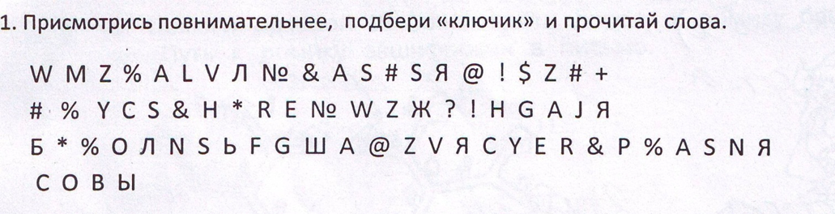  - Догадались, как выполнять, подобрали ключик?  (Дети находят слова: МАЛАЯ, СНЕЖНАЯ, БОЛЬШАЯ СЕРАЯ СОВЫ.)  Задание 3. Логически-поисковые задания.  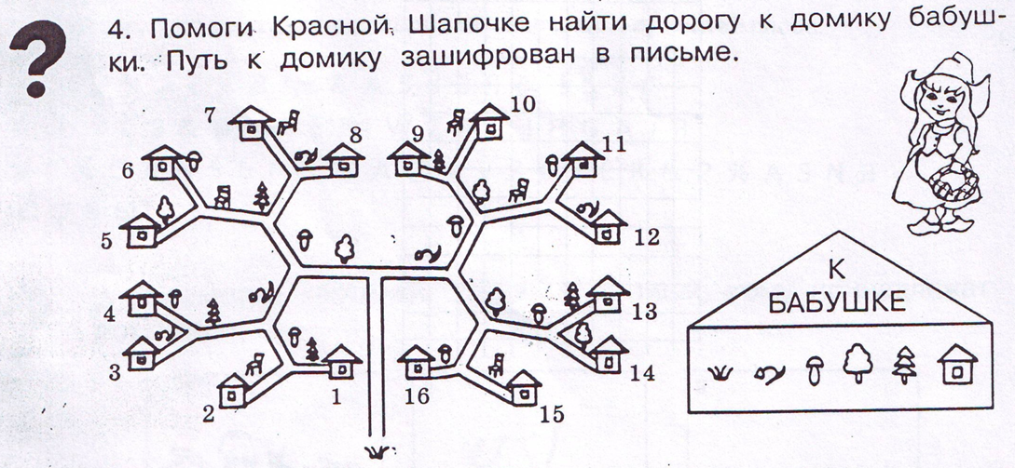  V. Контроль, самоконтроль.  - Над какой темой работали?  -Что выяснили?  - Как проверить гипотезу?  VI. Домашнее задание.  УСП Занятие №1(2кл) с.1-2  Ванночка для воды (1), клей,….  VI. Рефлексия.  - Что вы узнали на сегодняшнем занятии?  - Что помогло вам решить задачи?  - Где можно применить свои знания?  - Выскажите своё мнение по занятию.  Прием «Плюс – минус - интересно» | Настрой на рабочий лад  Обобщение и систематизация изученного  Постановка учебной задачи  Работа в группах  Работа с источником информации  Практическая работа  Беседа с аргументированными ответами  Анализ работы  Оценка своей деятельности на уроке | Личностные:  Представление о причинах успеха в учёбе  Коммуникативные:  выражать свои мысли и действия.  Познавательные: умение обобщать;  осуществлять анализ объектов с выделением существенных и несущественных признаков  Регулятивные:  осуществлять контроль своего участия в доступных видах познавательной деятельности  Регулятивные: в сотрудничестве с учителем ставить новые учебные задачи.  Коммуникативные: выражать свои мысли и действия.  Коммуникативные: использовать речь для регуляции своего действия;  аргументировать свою позицию и координировать её с позициями партнеров в совместной деятельности.  Личностные: способность осознавать и оценивать свои мысли, действия и выражать их в речи.  Регулятивные: планировать свои действия в соответствии с поставленной задачей и условиями её реализации.  Познавательные: строить рассуждения в форме связи простых суждений об объекте.  Личностные: учебно- познавательный интерес к новому материалу и способам решения новой учебной задачи.  Познавательные: осуществлять поиск необходимой информации для выявления учебных заданий с использованием учебной литературы.  Коммуникативные: принимать участие в работе группами  Познавательные: осуществлять выбор наиболее эффективных способов решения задач в зависимости от конкретных условий.  Личностные:  соотносить результат действия с поставленной целью, способность к организации самостоятельной учебной деятельности.  Коммуникативные:  выражать свои мысли и действия.  Регулятивные: осуществлять пошаговый контроль своих действий под руководством учителя.  Личностные: готовность целенаправленно использовать знания, умения и навыки в повседневной жизни.  Регулятивные: адекватно оценивать свои достижения, осознавать возникающие трудности и искать способы их преодоления.
  П | М | И
  понравилось  на занятии | не понравилось  на занятии | Было интересно

